A partire dal 5 novembre 2019, la carta ADA cambia!

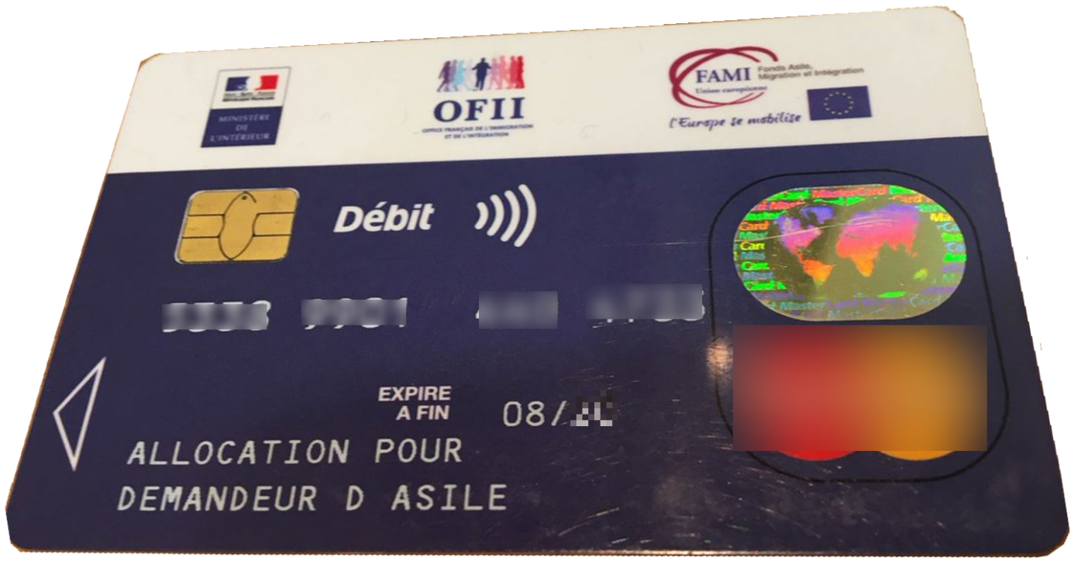
ADA=Sussidio per richiedente asilo

A partire dal 5 novembre 2019 non sarà più possibile prelevare delle banconote con la vostra carta Ofii.
OFII=ufficio francese dell’immigrazione e dell’integrazione
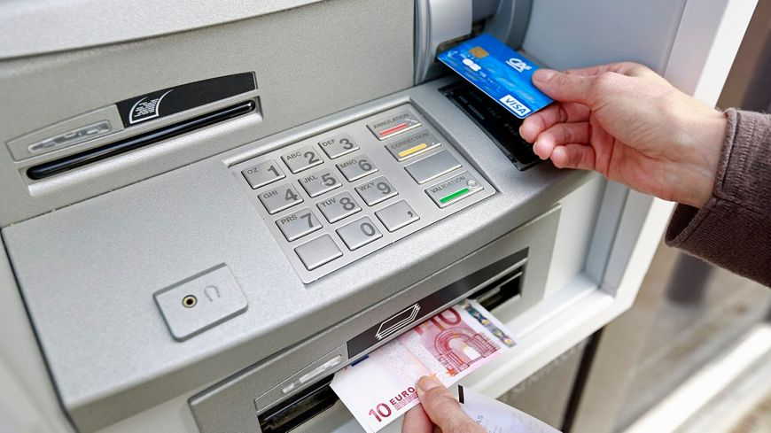

Potrete solamente pagare direttamente i commercianti
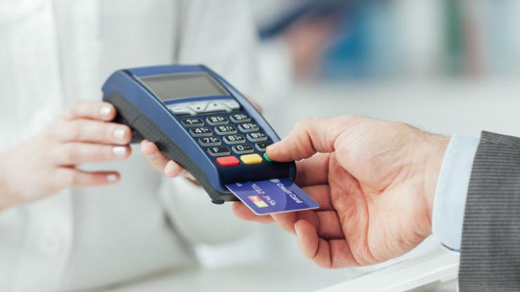

DA SAPERE
Non provate a prelevare lo stesso delle banconote, rischiereste di bloccare la carta.
Potrete effettuare 25 pagamenti per mese.
Se effettuerete più di 25 pagamenti dovrete pagare 50 centesimi per ogni pagamento supplementare.
Non potrete utilizzare questa carta per fare degli acquisti su internet.
Non potrete utilizzare questa carta per fare dei bonifici.

Non è necessario cambiare carta, sarà sempre la stessa che vi permetterà di pagare. Non avete bisogno di fare nessuna procedura, il cambiamento sarà automatico.

Il Cada sarà presto munito di una cassa automatica per carte di credito per incassare le cauzioni e i rimborsi degli anticipi. In nessun caso questa cassa darà banconote in cambio di un pagamento.
Cada= centro d’accoglienza dei richiedenti asilo.

CASHBACK
Alcuni negozi praticano il « cashback » : potrete dunque ritirare delle banconote mentre fate la spesa.

Non tutti i negozi lo fanno: cercheremo di fornirvi una lista.
Per legge il cashback è limitato a 60€.
Questo servizio può essere a pagamento (senza limite di prezzo).

Riassunto:
- Stop al prelievo di banconote dai distributori automatici;
- Possibilità di ritirare delle banconote tramite CASHBACK in alcuni negozi come Casino;
- Solo pagamenti tramite carta nei negozi;
- Solo 25 pagamenti per mese;
- a partire da 25 pagamenti, ogni pagamento è fatturato 0,50€;
- Nessun pagamento su internet o bonifico possibile.

